TRƯỜNG ĐẠI HỌC AN GIANG

**KHOA CÔNG NGHỆ THÔNG TIN**

**THỰC TẬP CUỐI KHÓA NGÀNH KỸ THUẬT PHẦN MỀM**

# XÂY DỰNG WEBSITE QUẢNG BÁ SẢN PHẨM VÀ DỊCH VỤ CỦA CÔNG TY VIỄN THÔNG MOBIFONE

**Công ty viễn thông Mobifone An Giang**

**TRƯƠNG GIA ĐỨC TÀI**

## AN GIANG, 04 - 2021

TRƯỜNG ĐẠI HỌC AN GIANG

**KHOA CÔNG NGHỆ THÔNG TIN**

**THỰC TẬP CUỐI KHÓA NGÀNH KỸ THUẬT PHẦN MỀM**

**XÂY DỰNG WEBSITE QUẢNG BÁ SẢN PHẨM VÀ DỊCH VỤ CỦA CÔNG TY VIỄN THÔNG MOBIFONE**

**TRƯƠNG GIA ĐỨC TÀI**

**MÃ SỐ SINH VIÊN: DPM175064**

**HỌ TÊN GIẢNG VIÊN HƯỚNG DẪN:**

## Ths. PHẠM HỮU DŨNG

## AN GIANG, 04 - 2021

**NHẬN XÉT CỦA GIẢNG VIÊN HƯỚNG DẪN**

**Giảng viên hướng dẫn**

*(Ký và ghi rõ họ tên)*

Nội dung nhận xét:

* **Đồng ý** hay **không đồng ý** cho sinh viên báo cáo TTCK; Nếu không đồng ý cần ghi rõ lý do.
* Kết quả đạt được so với yêu cầu;
* Ý kiến khác (nếu có)

# LỜI CẢM ƠN

Sau quá trình 4 năm học tập, trao dồi kiến thức, tích lũy kinh nghiệm lời nói đầu tiên em xin gửi lời cám ơn đến khoa Công nghệ thông tin cũng như trường Đại học An giang đã tạo điều kiện thuận lợi cho quá trình học tập của em tại trường trong thời gian qua.

Em cũng xin cảm ơn các thầy cô giáo giảng dạy trong nhà trường cũng như quý thầy cô trong khoa Công nghệ thông tin đã tận tình giảng dạy, truyền đạt, trang bị cho em rất nhiều kiến thức quý báo trong những năm vừa qua giúp các em có được hành trang vững chắc cho sự nghiệp trong tương lai.

Để có được thành quả báo cáo như hôm nay, em gửi lời cảm ơn chân thành đến Thầy Phạm Hữu Dũng, giảng viên trực tiếp hướng dẫn của em, đã giúp đỡ và khắc phục những thiếu sót, các vấn đề còn bất cập, chỉ dẫn và đề ra hướng giải quyết qua đó giúp em làm bài báo cáo một cách tốt nhất.

Đồng thời, không quên lời cảm ơn sâu sắc đến quý Công ty Mobifone An Giang đã tạo nhiều điều kiện thuận lợi chỉ dẫn nhiệt tình em về quá trình hoàn thiện sản phẩm và giúp đỡ em xuyên suốt trong quá trình thực tập tại công ty, chỉ ra những sai sót, các vấn đề thường gặp trong quá trình làm việc và qua đó đưa ra các hướng giải quyết khắc phục vấn đề, xử lý tình huống trong công ty cũng như công việc. Hướng dẫn em tiếp thu các công nghệ mới, truyền đạt các kinh nghiệm kiến thức,giúp em học hỏi và tìm tòi tiếp thu trao dồi thêm kỹ năng kinh nghiệm cho công việc sau này.

Lời sau cùng em xin cảm ơn đến gia đình, các bạn trong lớp đã hỗ trợ nhiệt tình, và luôn động viên cho em giúp đỡ trong quá trình thực tập nhờ đó mà quá trình thực tập diễn ra thuận lợi và giúp em hoàn thành tốt bài báo cáo này.

Em xin chân thành cảm ơn!

*Tp Long Xuyên, ngày 11 tháng 04 năm 2021*

**Sinh viên**

**Trương Gia Đức Tài**

# TÓM TẮT

Lập trình web hiện đang là xu hướng của thời đại hiện nay cũng là xu hướng phát triển nhanh chóng và mạnh mẽ của lĩnh vực công nghệ thông tin, với sự đa dạng hỗ trợ của nhiều ngôn ngữ (java, C#, javascript, python, …).

Django là 1 web framework miễn phí, phần mềm mã nguồn mở (Open source) được thiết kế theo mô hình MTV (Model-Template-Vews). Nó được quản lý và phát triển bởi tổ chức Django Software Foundation (DSF).

Mục tiêu chính của Django là dễ dàng tạo ra các trang web phức tạp, dựa trên cơ sở dữ liệu. Framework làm việc nhấn mạnh khả năng tái sử dụng và “khả năng cắm” của các thành phần, ít mã hơn, ít khớp nối, phát triển nhanh chóng và nguyên tắc không lặp lại chính mình. Python được sử dụng xuyên suốt, ngay cả đối với các tệp cài đặt và mô hình dữ liệu. Django cũng cung cấp giao diện tạo, đọc, cập nhật và xóa quản trị tùy chọn được tạo động thông qua xem xét nội dung và được định cấu hình thông qua các mô hình quản trị.

Trong đề tài, em tìm hiểu về thiết kế và xây dựng website quảng bá sản phẩm và dịch vụ trên framework Django, quản lý việc cập nhật các tin tức mới nhất về công ty cũng như tin tức về các sản phẩm, dịch vụ mà công ty cung cấp… Hệ thống cung cấp các chức năng như xem, cập nhật, quản lý tin tức cho những đối tượng tương ứng.

# MỤC LỤC

# DANH SÁCH CÁC BẢNG, BIỂU ĐỒ, HÌNH VẼ, CÁC KÝ HIỆU, CÁC TỪ VIẾT TẮT

# DANH SÁCH TỪ VIẾT TẮT

|  |  |  |
| --- | --- | --- |
| STT | Từ viết tắt | Ý nghĩa |
| 1 | … | … |

# CHƯƠNG 1

# GIỚI THIỆU CƠ QUAN THỰC TẬP VÀ ĐẶT VẤN ĐỀ

## Lĩnh vực kinh doanh

Dịch vụ viễn thông truyền thống, VAS, Data, Internet & truyền hình IPTV/cable TV, sản phẩm khách hàng doanh nghiệp, dịch vụ công nghệ thông tin, bán lẻ và phân phối và đầu tư nước ngoài.

## Sứ mệnh và tầm nhìn

Với chiến lược phát triển trong kỷ nguyên mới, phù hợp với xu thế toàn cầu hóa và sự phát triển không ngừng của cuộc cách mạng công nghiệp 4.0, Mobifone đã và đang từng bước chuyển đổi từ nhà cung cấp dịch vụ viễn thông truyền thống sang nhà cung cấp dịch vụ số (DSP), trở thành một Tập đoàn kinh tế năng động, chú trọng phát triển những sản phẩm, dịch vụ, giải pháp ICT sáng tạo, đột phá để tiếp tục kiến tạo nên những giá trị đích thực cho cuộc sống, đóng góp vào sự phát triển vững mạnh của nền kinh tế Việt Nam.

* + **Sứ mệnh:**
* Với MobiFone, sứ mệnh của chúng tôi là đem lại những sản phẩm và dịch vụ kết nối mỗi người dân, gia đình, doanh nghiệp trong một hệ sinh thái, nơi những nhu cầu trong cuộc sống, công việc, học tập và giải trí được phát hiện, đánh thức và thỏa mãn nhằm đạt được sự hài lòng, phát triển và hạnh phúc. Phát triển trong nhận thức, trong các mối quan hệ, trong cơ hội kinh doanh và hạnh phúc vì được quan tâm, được chăm sóc, được khuyến khích và được thỏa mãn. Tăng trưởng và hạnh phúc là động lực phát triển của các cá nhân cũng như toàn xã hội.
* Bên cạnh đó, MobiFone có trách nhiệm đóng góp lớn trong cơ cấu GDP của quốc gia, thể hiện vị thế và hình ảnh quốc gia trong lĩnh vực công nghệ-truyền thông-tin học.
  + **Tầm nhìn:** Với những thay đổi mang tính chiến lược, tầm nhìn 2015-2020 của MobiFone được thể hiện rõ nét trong thông điệp “Kết nối giá trị, khơi dậy tiềm năng”. Tầm nhìn này phản ánh cam kết của chúng tôi hướng đến sự phát triển toàn diện và bền vững dựa trên ba mối quan hệ trụ cột: với khách hàng, với đối tác, và với từng nhân viên.
  + **Slogan:** Mobifone – kết nối giá trị - khơi dậy tìm năng

## Tính cần thiết của đề tài

Ngày nay, cùng với sự phát triển mạnh mẽ của Internet thì việc sở hữu một website không còn là điều xa lạ, thậm chí trong một số trường hợp đối với doanh nghiệp – công ty là một điều bắt buộc nếu muốn tăng sức cạnh tranh. Và bạn cần có một thiết kế website giúp bạn quảng bá hình ảnh, thương hiệu sản phẩm đến với các đối tượng khách hàng khác nhau hiệu quả hơn.Việc sở hữu 1 website sẽ mang lại một số lợi ích như:

* **Mở rộng khả năng tương tác với khách hàng**: Công việc kinh doanh,là công việc đòi hỏi sự tương tác cao với khách hàng và việc kinh doanh có mở rộng được hay không là dựa vào sự tương tác giữa doanh nghiệp và khách hàng. Vì vậy, các doanh nghiệp luôn hoạch định cho mình những chiến lược kinh doanh để đến gần hơn với khách hàng.
* **Tạo dựng được sự uy tín của doanh nghiệp**: Một mẫu website chuyên nghiệp sẽ giúp doanh nghiệp tạo dựng được sự uy tín cũng như xây dựng được thương hiệu của mình. Sử dụng website là một trong những cách để tạo dựng được thương hiệu cũng như quảng bá hình ảnh cho doanh nghiệp mà không tốn kém chi phí. Đó là một trong những mục đích mà doanh nghiệp muốn đạt được khi xây dựng một website.
* **Cung cấp thông tin hữu ích cho khách hàng:** chỉ mất vài phút để đăng tải thông tin lên website, thông tin sẽ được truyền tải một cách nhanh chóng và hiệu quả tới khách hàng.
* **Tăng khả năng cạnh tranh cho thị trường internet**: Nếu không muốn là người đi sau những đối thủ của mình trong cùng lĩnh vực kinh doanh thì việc thiết kế website quảng bá là rất cần thiết đối với doanh nghiệp.Một công ty nhỏ hoàn toàn có thể cạnh tranh với một công ty lớn nếu có website quảng bá chuyên nghiệp.
* **Xây dựng quảng bá và nâng cao tầm thương hiệu**: Có thể nói, website quảng bá là bộ mặt của doanh nghiệp trên internet, vì thế việc xây dựng website làm sao cho thân thiện và gần gũi với khách hàng cũng rất quang trọng, khách hàng có thể đánh giá doanh nghiệp của bạn thông qua giao diện, màu sắc, nội dung... trên website. Văn phòng khang trang chứng tỏ doanh nghiệp chất lượng, website chỉnh chu chứng tỏ công ty chuyên nghiệp.

## Mục tiêu nghiên cứu của đề tài

Đưa website trở thành trang thông tin cập nhật tin tức về sản phẩm và dịch vụ hàng ngày của công ty hay doanh nghiệp, đa dạng loại hình thức tin tức mới nhất mà doanh nghiệp muốn cập nhật.

Website sẽ là nơi doanh nghiệp có thể quảng bá hình ảnh của mình đến với khách hàng.

Tạo hình ảnh tốt về công ty.

# CHƯƠNG 2

# TỔNG QUAN VÀ CƠ SỞ LÝ THUYẾT

## 2.1 Đặt vấn đề

Ngày nay việc ứng dụng công nghệ thông tin vào khoa học, đời sống đã trở nên phổ biến. Cùng với sự phát triển không ngừng về kỹ thuật máy tính và mạng internet là một trong những sản phẩm có giá trị lớn lao và ngày càng trở nên một công cụ không thể thiếu, là nền tảng cho sự truyền tải, trao đổi thông tin trong toàn cầu.

Việc xây dựng các website đã trở thành một nhu cầu cấp thiết không chỉ là nhu cầu riêng của các tổ chức cơ quan hay của các công ty mà đã trở thành một trào lưu chung cho toàn xã hội. Một website chuyên nghiệp sẽ giúp doanh nghiệp tạo dựng được sự uy tín cũng như xây dựng được thương hiệu của mình. Website sẽ thể hiện được sự chuyên nghiệp của doanh nghiệp với giao diện phù hợp, hấp dẫn. Nó sẽ cập nhật được liên tục những hoạt động của doanh nghiệp cho khách hàng được biết.

Thông qua website, khách hàng có thể có những phản hồi tích cực hoặc tiêu cực để từ đó doanh nghiệp rút ra những thiếu sót và điều chỉnh để phù hợp với yêu cầu của khách hàng.

Do đó tôi chọn đề tài **”Xây dựng website quảng bá sản phẩm và dịch vụ của công ty viễn thông Mobifone An Giang”** cho tập đoàn bưu chính viễn thông Mobifone An Giang, để thực hiện đề tài thực tập cuối khóa của mình, nhằm cung cấp thông tin hoạt động cũng như các tin tức về những sản phẩm và dịch vụ của công ty nhanh nhất đến với mọi người.

## 2.2 Phạm vi đề tài

Thiết kế và xây dựng website quảng bá sản phẩm và dịch vụ Mobifone An Giang tạo điều kiện cho những người quan tâm có thể xem thông báo các hoạt động và tin tức về sản phẩm và dịch vụ của công ty một cách nhanh chóng.

Từ đó giúp công ty có thể thông báo các hoạt động các cập nhật của công ty dễ dàng hơn. Giúp người QTV quản lý sản phẩm và dịch vụ một cách thuận tiện nhất.

## 2.3 Công cụ phát triển

### 2.3.1 Ngôn ngữ lập trình Python

Python là ngôn ngữ lập trình hướng đối tượng bậc cao, dùng để phát triển website và nhiều ứng dụng khác nhau. Python được tạo ra bởi Guido van Rossum và được phát triển trong một dự án mã mở (open source).

Với cú pháp cực kì đơn giản và thanh lịch, Python là lựa chọn hoàn hảo cho những ai lần đầu tiên học lập trình. Tuy nhiên, đây cũng là ngôn ngữ nổi tiếng về sự chặt chẽ, nhanh, mạnh, và có mặt ở mọi hệ điều hành.

* Ưu điểm:
  + Python có nhiều thư viện cho các nhu cầu khác nhau. Django và Flask là hai trong số phổ biến nhất để phát triển web
  + Dễ học hơn các ngôn ngữ lập trình khác.
  + Linh hoạt và đa năng.
  + Python hoạt động trên nhiều trình duyệt, nền tảng.
  + Thiết thực trong thiết kế web/ứng dụng web
  + Có trên tất cả các nền tảng hệ điều hành từ UNIX, MS – DOS, Mac OS, Windows và Linix và các OS khác thuộc họ Unix.
* Nhược điểm:
  + Trung bình, để hoàn thành một nhiệm vụ với Python, bạn sẽ cần khoảng thời gian gấp 2-10 lần so với những ngôn ngữ khác.
  + Không có nhiều ứng dụng di động được phát triển với Python. Chỉ có một thư viện trong Python được gọi là Kivy có thể phục vụ cho cho mục đích này.
  + Python không có các thuộc tính như: protected, private hay public, không có vòng lặp do…while và switch… case.

### 2.3.2 Framework Django

Django là 1 web framework khá nổi tiếng được viết hoàn toàn bằng ngôn ngữ Python. Nó là 1 framework với đầu đủ các thư viện, module hỗ trợ các web-developer. Django sử dụng mô hình MVC và được phát triển bởi Django Software Foundation (DSF một tổ chức phi lợi nhuận độc lập) Mục tiêu chính của Django là đơn giản hóa việc tạo các website phức tạp có sử dụng cơ sở dữ liệu. Django tập trung vào tính năng “có thể tái sử dụng” và “có thể tự chạy” của các component, tính năng phát triển nhanh, không làm lại những gì đã làm. Một số website phổ biến được xây dựng từ Django là Pinterest, Instagram, Mo zilla, và Bitbucket.

Những lợi thế của Django:

* **Hoàn thiện:** Django phát triển theo tư tưởng "Batteries included" (có thể hiểu ý nghĩa là tích hợp toàn bộ, chỉ cần gọi ra mà dùng). Nó cung cấp mọi thứ cho developer không cần phải nghĩ phải dùng cái ngoài. Chúng ta chỉ cần tập trung vào sản phẩm, tất cả đều hoạt động liền mạch với nhau.
* **Đa năng:** Django có thể được dùng để xây dựng hầu hết các loại website, từ hệ thống quản lý nội dung, cho đến các trang mạng xã hội hay web tin tức. Nó có thể làm việc với framework client-side, và chuyển nội dung hầu hết các loại format (HTML, RESS, JSON, XML, ...)
* **Bảo mật:** Django giúp các developer trang các lỗi bảo mật thông thường bằng cách cung cấp framework rằng có những kĩ thuật "phải làm như vậy" để bảo vệ website. Ví dụ: Django cung cấp bảo mật quản lý tên tài khoản và mật khẩu, tránh các lỗi cơ bản như để thông tin session lên cookie, mã hóa mật khẩu thay vì lưu thẳng.
* **Dễ Scale:** Django sử dụng kiến trúc shared-nothing dựa vào component (mỗi phần của kiến trúc sẽ độc lập với nhau, và có thể thay thế hoặc sửa đổi nếu cần thiết). Có sự chia tách rõ ràng giữa các phần nghĩa là nó có thể scale cho việc gia tăng traffic bằng cách thêm phần cứng ở mỗi cấp độ: caching, servers, database servers, hoặc application servers. Nhiều web về kinh doanh đã thành công khi Django được scale đáp ứng yêu cầu của họ
* **Dễ maintain:** code Django được viết theo nguyên tắc thiết kế và pattern có thể khuyến khích ý tưởng bảo trì và tái sử dụng code. Trên thực tế, nó sự theo khái niệm Don't Repeat Yourself làm cho không có sự lặp lại không cần thiết, giảm một lượng code.
* **Tính linh động:** Django được viết bằng Python, nó có thể chạy đa nền tảng. Nó có nghĩa rằng bạn không ràng buộc một platform server cụ thể. Django được hỗ trợ tốt ở nhiều nhà cung cấp hosting, họ sẽ cung cấp hạ tầng và tài liệu cụ thể cho hosting web Django.

### 2.3.3 Cơ sở dữ liệu SQLite

SQLite là một thư viện phần mềm mà triển khai một SQL Database Engine truyền thống, không cần Server, không cần cấu hình và nhỏ gọn. SQLite là một trong những Database Engine phát triển nhanh nhất, nhưng sự phát triển của nó là về mặt tính phổ biến, không phải là về mặt kích cỡ. SQLite là mã nguồn mở.

SQLite là phần mềm quản lý cơ sở dữ liệu (DBMS) tương tự như Mysql, PostgreSQL... Đặc điểm của SQLite là gọn, nhẹ, đơn giản. Chương trình gồm 1 file duy nhất vỏn vẹn chưa đến 400kB, không cần cài đặt, không cần cấu hình hay khởi động mà có thể sử dụng ngay. Dữ liệu Database cũng được lưu ở một file duy nhất. Không có khái niệm user, password hay quyền hạn trong SQLite Database.

SQLite không thích hợp với những hệ thống lớn nhưng ở quy mô vừa tầm thì SQLite phát huy uy lực và không hề yếu kém về mặt chức năng hay tốc độ. Với các đặc điểm trên SQLite được sử dụng nhiều trong việc phát triển, thử nghiệm ... và là sự lưa chọn phù hợp cho những người bắt đầu học Database.

SQLite Engine không là một Standalone Process giống như các cơ sở dữ liệu khác, bạn có thể liên kết nó một cách tĩnh hoặc một cách động tùy theo yêu cầu với ứng dụng của bạn. SQLite truy cập các file lưu giữ của nó một cách trực tiếp.

* Ưu điểm:
* SQLite không yêu cầu một tiến trình Server riêng rẽ để hoạt động.
* SQLite không cần cấu hình, nghĩa là không cần thiết phải cài đặt.
* Một SQLite Database đầy đủ được lưu giữ trong một disk file đơn.
* SQLite là rất nhỏ gọn, nhỏ hơn 400kB đã đươc cấu hình đầy đủ hoặc nhỏ hơn 250kB khi đã bỏ qua các tính năng tùy ý.
* SQLite là tự chứa, nghĩa là không có sự phụ thuộc vào ngoại vi.
* Các Transaction trong SQLite là tuân theo đầy đủ chuẩn ACID, đảm bảo truy cập an toàn từ nhiều tiến trình hoặc thread.
* SQLite hỗ trợ hầu hết các tính năng của một ngôn ngữ truy vấn trong chuẩn SQL92.
* SQLite được viết bằng ANSI-C và cung cấp API đơn giản và dễ dàng sử dụng.
* SQLite là có sẵn trên UNIX (Linux, Mac OS-X, Android, iOS) và Windows (Win32, WinCE, WinRT).
* Nhược điểm SQLite không hỗ trợ một số tính năng của chuẩn SQL92, bao gồm:
* RIGHT OUTER JOIN: Chỉ có LEFT OUTER JOIN được triển khai
* FULL OUTER JOIN: Chỉ có LEFT OUTER JOIN được triển khai
* ALTER TABLE: Các biến thể RENAME TABLE và ADD COLUMN của lệnh ALTER TABLE được hỗ trợ. Trong khi DROP COLUMN, ALTER COLUMN, ADD CONSTRAINT: Không được hỗ trợ
* Hỗ trợ Trigger: Hỗ trợ FOR EACH ROW trigger nhưng không hỗ trợ FOR EACH STATEMENT
* VIEWs: View trong SQLite là read-only. Bạn không thể thực thi một lệnh DELETE, INSERT, hoặc UPDATE trên một View
* GRANT và REVOKE: Chỉ hỗ trợ các quyền truy cập mà áp dụng trên normal file dưới hệ điều hành

### 2.3.4 Visual Studio Code

Visual Studio Code là sản phẩm của Microsoft, đặc điểm nổi bật là đơn giản, gọn nhẹ, dễ dàng cài đặt. Visual Studio Code có thể cài đặt được trên cả Windows, Linux và Mac OS và hỗ trợ nhiều ngôn ngữ.

Visual Studio Code cũng hỗ trợ cài thêm từ các extensions bên ngoài. Tích hợp sẵn Terminal trong trình soạn thảo với tổ hợp phím Ctrl + `. Terminal sẽ chỉ luôn đến thư mục chứa code.

### 2.3.5 StarUML

StarUML là một mô hình nền tảng, là phần mềm hỗ trợ UML, hỗ trợ phân tích và thiết kế hệ thống mà bất cứ dự án nào đều cần. StarUML sẽ đảm bảo tối đa hóa năng suất và chất lượng của các dự án phần mềm, cho phép mô hình hóa nên sẽ không phụ thuộc vào người code, ngôn ngữ code hay nền tảng sử dụng. Mô hình hóa dễ đọc và dễ hiểu, StarUML là khả năng tự sinh code từ những mô hình class.

### 2.3.7 Bootstrap

Bootstrap 4 là phiên bản mới nhất của Bootstrap tính đến thời điểm viết bài này, với các thành phần mới, css nhanh hơn và khả năng đáp ứng cao hơn. Bootstrap 4 hỗ trợ tất cả các trình duyệt và nền tảng với các phiên bản ổn định và mới nhất - Dễ dùng: bất cứ ai với kiến thức cơ bản về HTML và CSS đều cũng có thể sử dụng Bootstrap - Các tính năng đáp ứng: CSS đáp ứng của Bootstrap thích hợp với điện thoại, máy tính bảng và máy tính để bàn.

Tiếp cận ưu tiên thiết bị di động đầu tiên: Trong Bootstrap, các phong cách điện thoại di động là một phần của framework lõi.

Tương thích trình duyệt: Bootstrap 4 tương thích với các trình duyệt hiện đại (Chrome, Firefox, Internet Explorer 10+, Edge, Safari, and Opera)

# CHƯƠNG 3

# PHÂN TÍCH VÀ THIẾT KẾ HỆ THỐNG

## 3.1 Mô tả hệ thống

### 3.1.1 Mô tả bài toán

Website quảng bá sản phẩm và dịch vụ của công ty viễn thông Mobifone An Giang được xây dựng giúp người dùng dễ dàng xem các thông báo, tin tức về sản phẩm và dịch vụ của công ty viễn thông Mobifone An Giang và QTV dễ dàng quản lý website một cách hiệu quả. Nội dung và cách trình bày của website đơn giản, rõ ràng.

Đối với người có nhu cầu xem tin tức về các sản phẩm và dịch vụ có thể truy cập vào trang website để xem tin tức.

Hệ thống sẽ cấp cho người dùng một tài khoản và mật khẩu để đăng nhập vào hệ thống trang tin để thực hiện các nghiệp vụ. Người dùng phải cung cấp các thông tin như: họ tên đầy đủ,ngày sinh, email, số điện thoại, chứng minh nhân dân.

Về phần tài khoản hệ thống sẽ cung cấp một tài khoản được tạo dựa theo tên của BTV với từ viết tắt của họ, họ lót, phần tên được viết không dấu cùng với @mobifone vd: Trần Văn A thì tài khoản sẽ là tva@mobifone. Mật khẩu sẽ được tạo mặc định là 123456.

Tài khoản sẽ được phân quyền, quyền QTV và quyền BTV. QTV sẽ có tất cả các chức năng của hệ thống. BTV không đươc phép duyệt bài và phân quyền cho người dùng khác.

Các bài viết của BTV muốn được đăng lên hệ thống phải qua kiểm duyệt của QTV, mỗi khi BTV đăng bài mới, hệ thống sẽ gửi thông báo kiểm duyệt đến những người dùng có phân quyền là QTV thông qua email mà họ cung cấp khi tạo tài khoản, QTV có thể xem bản tin (bao gồm: tiêu đề, trích yếu, nội dung, tác giả và hình ảnh) trước khi duyệt. QTV sẽ không được phép duyệt bài viết cho chính mình đăng. Nếu bản tin, gói cước được duyệt thì bản sẽ được đăng lên hệ thống, được xếp là tin mới nhất và sẽ xuất hiện ở phần nổi bật nhất của website.

### 3.1.2 Mục tiêu hệ thống

#### 3.1.2.1 Mục tiêu chung

Thiết kế và xây dựng website để cập nhật tin tức, thông báo các hoạt động của công ty đến với khách hàng.

#### 3.1.2.2 Mục tiêu cụ thể

Hỗ trợ người có nhu cầu xem tin tức từ công ty có thể cập nhật và theo dõi các sản phẩm và dịch vụ của công ty nhanh chóng và thuận tiện nhất.

Hỗ trợ BTV có thể đăng các bản tin một cách dễ dàng.

Giúp các QTV có thể dễ dàng kiểm soát các thông tin, hoạt động, quản lý website thuận lợi thông qua giao diện quản lý

Quảng bá hình ảnh công ty đến mọi người thông qua website

### 3.2 Phân tích yêu cầu.

### 3.2.1 Yêu cầu chức năng.

Hiển thị các sản phẩm theo từng loại chủ đề (gói cước, dịch vụ, khuyến mại)

Hiển thị các thông tin mới nhất, được xem nhiều nhất.

Hiển thị lượt xem của từng bản tin trên hệ thống.

Hiển thị số lượng truy cập vào website.

Tài khoản đăng nhập vào hệ thống (nếu có tài khoản) phải được phân quyền chặt chẽ.

Mật khẩu phải được mã hóa trước khi lưu vào hệ thống.

### 3.2.2 Yêu cầu nghiệp vụ

Biên tập viên:

* Quản lý thông tin cá nhân.
* Thay đổi mật khẩu.
* Thêm bài viết mới.
* Quản lý các bài viết cá nhân (bao gồm các bài đã được xét duyệt và không được xét).
* Chỉnh sửa bài viết không được xét duyệt.

Quản trị viên:

* + Thêm bài viết.
  + Xét duyệt các bài đăng của các BTV.
  + Quản lý thông tin cá nhân.
  + Thay đổi mật khẩu tài khoản cá nhân.
  + Thêm tài khoản.
  + Quản lý các tài khoản trong hệ thống, QTV có thể khóa, xóa và đặt lại mật khẩu bất kỳ tài khoản nào khi xảy ra sự cố.
  + Quản lý lượt truy cập trên hệ thống.
  + Quản lý thể loại.
  + Quản lý chủ đề
  + Quản lý các banner hiển thị trên hệ thống.

### 3.2.3 Yêu cầu phi chức năng

Hệ thống phải hoạt động chính xác, nhanh chóng, dễ dàng cập nhật,bảo trì và dễ dàng phát triển.

Giao diện thân thiện, dễ sử dụng.

Đảm bảo các yêu cầu về bảo mật, an toàn hệ thống: tài khoản đăng nhập vào hệ thống đảm bảo được phân quyền, người dùng BTV không thể truy cập vào phân hạng của người dùng QTV là ngược lại.

Hoạt động tốt trên các trình duyệt: Google Chrome, Firefox, Internet Explorer, Coccoc…

## 3.3 Phân tích và thiết kế hệ thống

### 3.3.1 Sơ đồ UseCase.

#### 3.3.1.1 Danh sách và vai trò của các Actor

|  |  |  |
| --- | --- | --- |
| **STT** | **ACTOR** | **MÔ TẢ** |
| 1 | Quản trị viên | QTV được phép thực hiện tất cả các chức năng trong hệ thống như: đăng nhập vào hệ thống, duyệt tin tức, thêm bài viết mới,quản lý thể loại và chủ đề của bản tin, quản lý thông tin cá nhân, quản lý thông tin các tài khoản có trong hệ thống (tìm kiếm, thêm, xóa và khóa tài khoản khi xảy ra sự cố), thay đổi mật khẩu cá nhân, quản lý lượt truy cập, quản lý và phản hồi các bình luận, quản lý phần quảng cáo xuất hiện trên hệ thống, quản lý banner. |
| 2 | Biên tập viên | BTV được phép thực hiện các chức năng được phân quyền trên hệ thống như: thêm bài viết mới, quản lý thông tin cá nhân(cập nhật, thay đổi số điện thoại, địa chỉ email, mật khẩu), quản lý các bài viết cá nhân(chỉnh sửa tin tức), phản hồi các bình luận trên hệ thống |
| 3 | Đọc giả/Người dùng | Truy cập vào website để xem thông báo, tin tức và tìm kiếm thông tin cần thiết, gửi ý kiến. |

Bảng 1. Danh sách và vai trò của các Actor

3.3.1.2 Danh sách các chức năng của từng Usecase.

**Đăng nhập:** Đăng nhập vào hệ thống.

**Đăng xuất:** Đăng xuất khỏi hệ thống.

**Quản lý gói cước:** Thêm, sửa, xóa thông tin gói cước mới vào hệ thống.

**Quản lý dịch vụ:** Thêm, sửa, xóa thông tin dịch vụ mới vào hệ thống.

**Quản lý tin tức:** Thêm, sửa, xóa, bài viết mới vào hệ thống.

**Quản lý thông tin cá nhân:** Thay đổi mật khẩu, cập nhật email, số điện thoại.

**Duyệt tin:** Xét duyệt bài viết (duyệt, không duyệt) trước khi đăng lên hệ thống.

**Quản lý tài khoản người dùng:** Thêm, xóa và khóa tài khoản khi cần thiết.

**Quản lý thể loại:** Thêm, sửa, xóa thể loại tin tức.

**Quản lý chủ đề:** Thêm, sửa, xóa chủ đề tin tức.

**Quản lý banner:** Thêm, xóa banner.

**Tìm kiếm tin tức:** Tìm kiếm tin tức trên hệ thống (tin tức về gói cước, dịch vụ, thông tin…)

### 3.3.2 Vẽ và mô tả UseCase

#### 3.3.2.1 Sơ đồ UseCase

Mức 0:

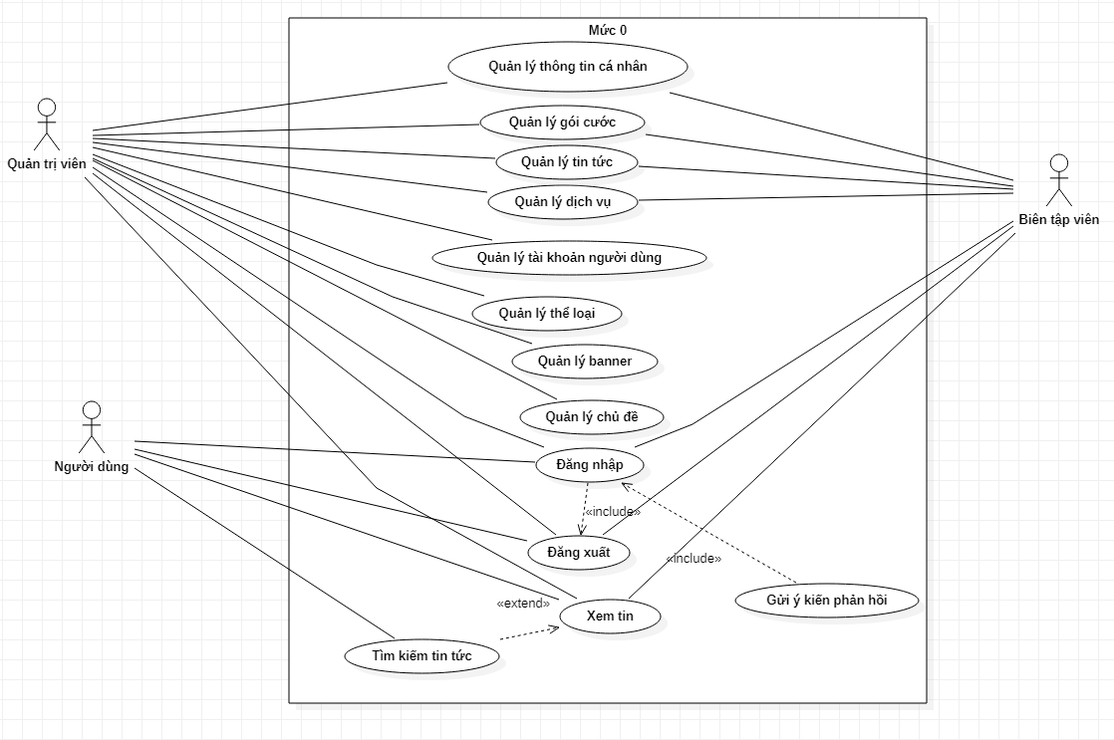

Hình 1: Sơ đồ UseCase tổng quát

* Phân rã UseCase Quản lý thông tin cá nhân

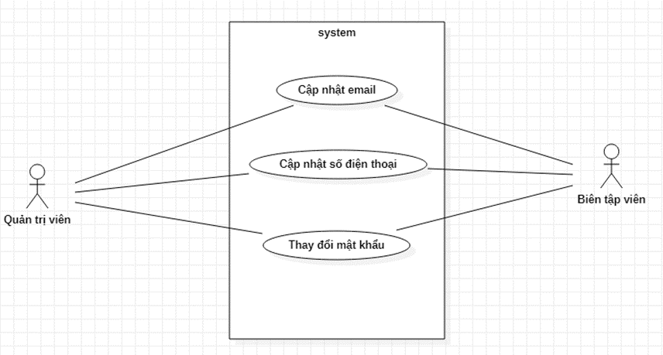

Hình 2: Phân rã quản lý thông tin

* Phân rã UseCase quản lý tài khoản người dùng

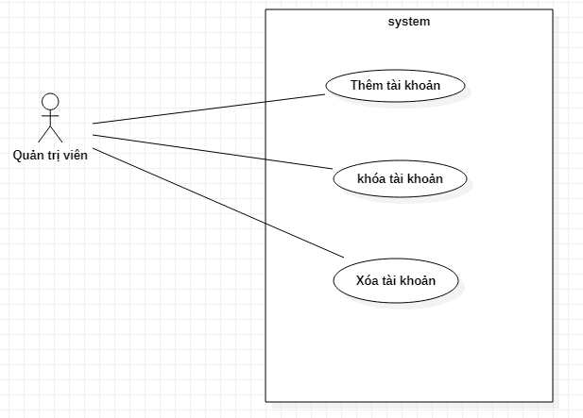

Hình 3: Phân rã UseCase quản lý tài khoản người dùng

* Phân rã UseCase quản lý thể loại

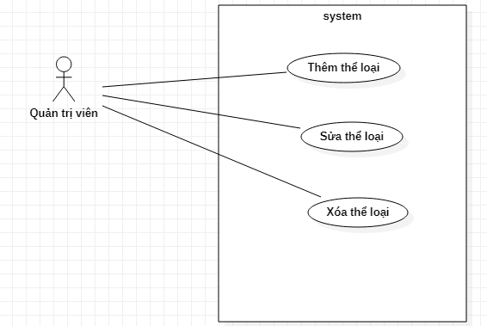

Hình 4: Phân rã UseCase quản lý thể loại

* Phân rã UseCase quản lý chủ đề

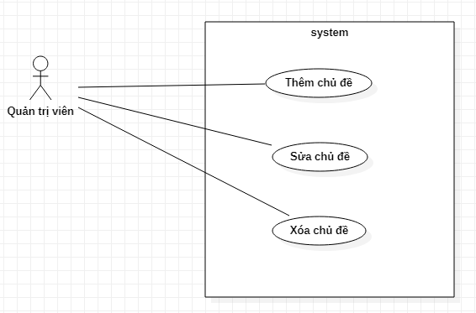

Hình 5: Phân rã UseCase quản lý chủ đề

* Phân rã UseCase quản lý banner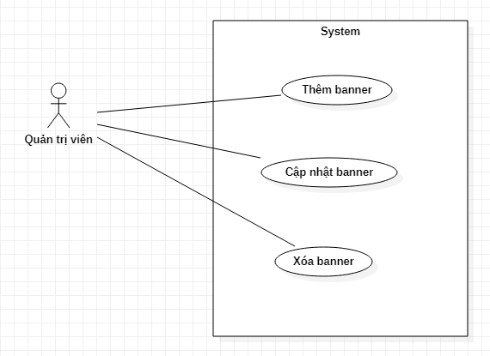

Hình 6: Phân rã UseCase quản lý banner

* Phân rã UseCase quản lý tin tức

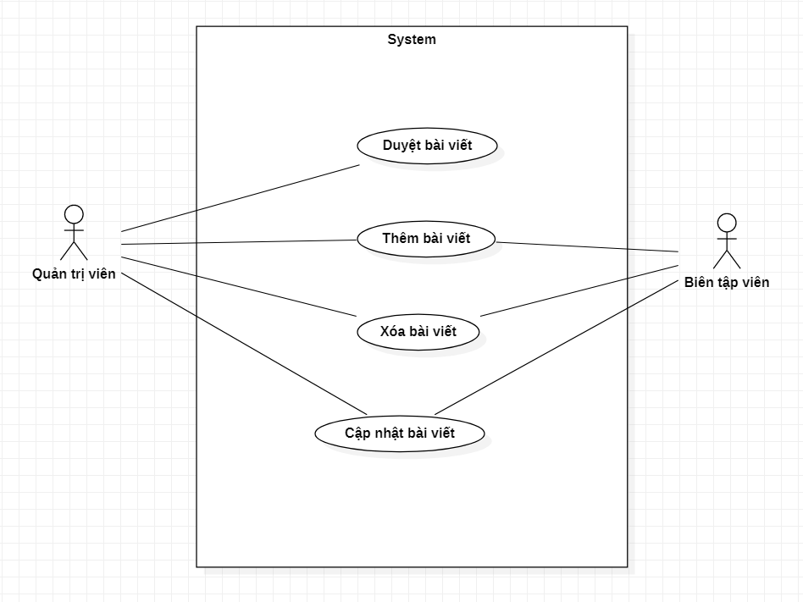

Hình 7: Phân rã UseCase quản lý tin tức

* Phân rã UseCase quản lý gói cước

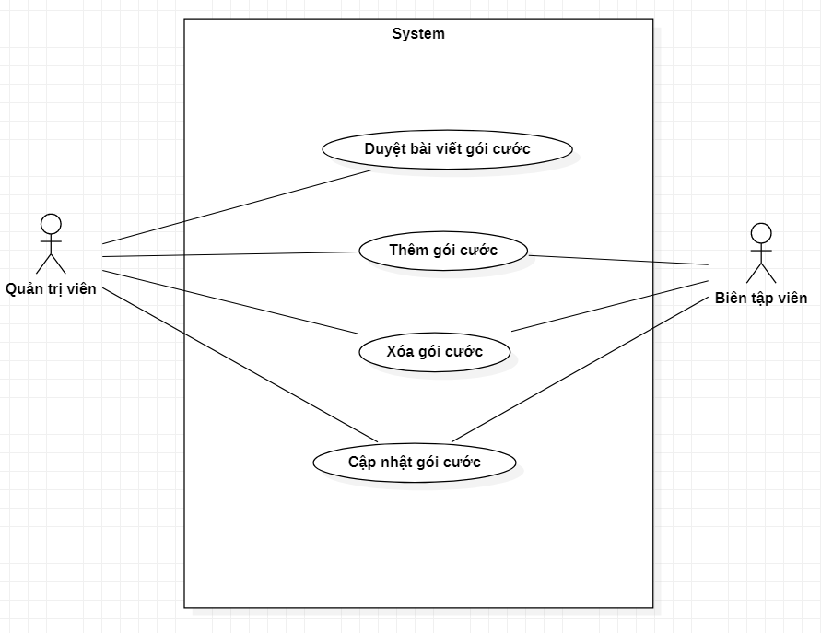

Hình 8: Phân rã UseCase quản lý gói cước

* Phân rã UseCase quản lý dịch vụ

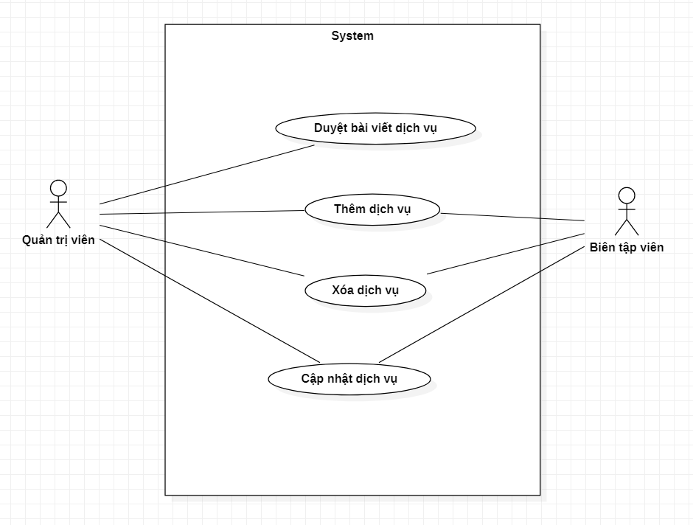

Hình 9: Phân rã UseCase quản lý dịch vụ

#### 3.3.3.2 Mô tả UseCase

Bảng 1: Mô tả UseCase – đăng nhập

|  |  |
| --- | --- |
| **Tên:** Đăng nhập | **ID:** UC1 |
| **Tác nhân chính:** Quản trị viên, Biên tập viên |  |
| **Những người tham gia/quan tâm:** Quản trị viên/Biên tập viên | |
| **Mô tả ngắn ngọn:** Quản trị viên/Biên tập viên truy cập vào hệ thống | |
| **Phạm vi:** Quản trị viên/Biên tập viên truy cập vào hệ thống | |
| **Điều kiện tiên quyết:** Hệ thống đang ở trạng thái hoạt động | |
| **Điều kiện thực hiện:** Quản trị viên/Biên tập viên phải có tài khoản trong hệ thống | |
| **Sự kiện kích hoạt:** Người dùng chọn nút đăng nhập | |
| **Các mối quan hệ:** | |
| **Luồng sự kiện chính:**   1. Người dùng truy cập vào site đăng nhập hoặc các site được phân quyền phải yêu cầu xác nhận đăng nhập. 2. Người dùng nhập tài khoản và mật khẩu. 3. Nếu tài khoản hoặc mật khẩu không đúng trong hệ thống thì thực hiện luồng phụ A1. 4. Thông tin hợp lệ thì hiển thị trang tương ứng với phân quyền của tài khoản (quản trị viên hoặc biên tập viên) | |
| **Các luồng thay thế:**   1. A1: Thông tin đăng nhập không hợp lệ  * Hệ thống thông báo sai tài khoản hoặc mật khẩu * Hệ thống trở về trạng thái trước đó. | |
| **Các yêu cầu khác:**   * Kiểm tra thông tin tài khoản của người dùng và trả kết quả nhanh chóng. * Cho phép người dùng vào hệ thống đúng với vai trò và quyền hạn. | |

Bảng 2: Mô tả UseCase – quản lý thông tin

|  |  |
| --- | --- |
| **Tên:** Quản lý thông tin cá nhân | **ID:** UC2 |
| **Tác nhân chính:** Quản trị viên, Biên tập viên |  |
| **Những người tham gia/quan tâm:** Quản trị viên/Biên tập viên | |
| **Mô tả ngắn ngọn:** Quản trị viên/Biên tập viên truy cập vào mục quản lý thông tin cá nhân. | |
| **Phạm vi:** Quản trị viên/Biên tập viên truy cập vào hệ thống để thực hiện quản lý thông tin cá nhân | |
| **Điều kiện tiên quyết:** Hệ thống đang ở trạng thái hoạt động | |
| **Điều kiện thực hiện:** Quản trị viên/Biên tập viên phải có tài khoản trong hệ thống | |
| **Sự kiện kích hoạt:** Quản trị viên/Biên tập viên chọn vào mục quản lý thông tin cá nhân | |
| **Các mối quan hệ:** | |
| **Luồng sự kiện chính:**   1. Quản trị viên/Biên tập viên chọn vào mục Quản lý thông tin cá nhân. 2. Hệ thống sẽ hiển thị đầy đủ thông tin cá nhân của tài khoản hiện hành (chỉ được cập nhật email và số điện thoại). 3. Quản trị viên/Biên tập viên tiến hành cập nhật số điện thoại. Nếu thông tin cập nhật không hợp lệ thì thực hiện luồng thay thế A1. 4. Quản trị viên/Biên tập viên tiến hành cập nhật email. Nếu thông tin cập nhật không hợp lệ thì thực hiện luồng thay thế A2. 5. Hệ thống tiến hành cập nhật thông tin cá nhân mới. | |
| **Các luồng thay thế:**   1. A1: Thông tin số điện thoại cập nhật không hợp lệ  * Hệ thống thông báo thông tin cập nhật phải là số và phải lớn hơn hoặc bằng 10 chứ số * Hệ thống yêu cầu nhập lại số điện thoại.  1. A2: Thông tin email cập nhật không hợp lệ  * Hệ thống thông báo email vừa cập nhật không hợp lệ. * Hệ thống yêu cầu nhập lại email hợp lệ. | |
| **Các yêu cầu khác:** | |

Bảng 3: Mô tả UseCase – Đổi mật khẩu

|  |  |
| --- | --- |
| **Tên:** Đổi mật khẩu | **ID:** UC3 |
| **Tác nhân chính:** Quản trị viên, Biên tập viên |  |
| **Những người tham gia/quan tâm:** Quản trị viên/Biên tập viên | |
| **Mô tả ngắn ngọn:** Quản trị viên/Biên tập viên truy cập vào mục thay đổi mật khẩu | |
| **Phạm vi:** Quản trị viên/Biên tập viên truy cập vào hệ thống để thực hiện việc thay đổi mật khẩu | |
| **Điều kiện tiên quyết:** Hệ thống đang ở trạng thái hoạt động | |
| **Điều kiện thực hiện:** Quản trị viên/Biên tập viên phải có tài khoản trong hệ thống | |
| **Sự kiện kích hoạt:** Quản trị viên/Biên tập viên chọn vào mục thay đổi mật khẩu | |
| **Các mối quan hệ:** | |
| **Luồng sự kiện chính:**   1. Quản trị viên/Biên tập viên chọn vào mục thay đổi mật khẩu 2. Hệ thống sẽ hiển thị 3 trường: mật khẩu hiện tại, mật khẩu mới và xác nhận lại mật khẩu mới. 3. Quản trị viên/Biên tập viên tiến hành xác nhận mật khẩu hiện.Nếu mật khẩu hiện tại không đúng thì thực hiện luồng thay thế A1. 4. Quản trị viên/Biên tập viên tiến hành nhập mật khẩu mới(phải dài hơn 6 ký tự). 5. Quản trị viên/Biên tập viên nhập lại mật khẩu mới để nhận. Nếu nhập lại mật khẩu mới không trùng khớp thì thực hiện luồng thay thế A2 6. Hệ thống tiến hành thay đổi mật khẩu. | |
| **Các luồng thay thế:**   1. A1: Thông tin số điện thoại cập nhật không hợp lệ  * Hệ thống thông báo thông tin cập nhật phải là số và phải lớn hơn hoặc bằng 10 chứ số * Hệ thống yêu cầu nhập lại số điện thoại.  1. A2: Thông tin email cập nhật không hợp lệ  * Hệ thống thông báo email vừa cập nhật không hợp lệ. * Hệ thống yêu cầu nhập lại email hợp lệ. | |
| **Các yêu cầu khác:** | |

Bảng 4: Mô tả UseCase – Quản lý tài khoản người dùng

|  |  |
| --- | --- |
| **Tên:** Quản lý tài khoản người dùng | **ID:** UC4 |
| **Tác nhân chính:** Quản trị viên |  |
| **Những người tham gia/quan tâm:** Quản trị viên | |
| **Mô tả ngắn ngọn:** Quản trị viên truy cập vào mục Quản lý tài khoản người dùng | |
| **Phạm vi:** Quản trị viên truy cập vào hệ thống để thực hiện việc quản lý tài khoản người dung trong hệ thống | |
| **Điều kiện tiên quyết:** Hệ thống đang ở trạng thái hoạt động và tài khoản phải được phân quyền là Quản trị viên | |
| **Điều kiện thực hiện:** Người dùng phải có tài khoản là Quản trị viên trong hệ thống | |
| **Sự kiện kích hoạt:** Quản trị viên chọn mục quản lý tài khoản người dùng. | |
| **Các mối quan hệ:** | |
| **Luồng sự kiện chính:**   1. Quản trị viên chọn vào mục quản lý tài khoản người dùng. 2. Hệ thống sẽ hiển đầy đủ thông tin tài khoản của các người dùng trong hệ thống (trừ mật khẩu). 3. Quản trị viên tiến hành khóa/xóa tài khoản . 4. Quản trị viên xác nhận muốn khóa/xóa tài khoản. 5. Hệ thống tiến hành khóa/ xóa tài khoản. | |
| **Các luồng thay thế:** | |
| **Các yêu cầu khác:** | |

Bảng 5: Mô tả UseCase – Thêm tài khoản

|  |  |
| --- | --- |
| **Tên:** Thêm tài khoản | **ID:** UC5 |
| **Tác nhân chính:** Quản trị viên |  |
| **Những người tham gia/quan tâm:** Quản trị viên | |
| **Mô tả ngắn ngọn:** Quản trị viên truy cập vào mục thêm tài khoản | |
| **Phạm vi:** Quản trị viên truy cập vào hệ thống để thực hiện việc thêm tài khoản người dùng vào hệ thống. | |
| **Điều kiện tiên quyết:** Hệ thống đang ở trạng thái hoạt động và tài khoản phải được phân quyền là Quản trị viên | |
| **Điều kiện thực hiện:** Quản trị viên/Biên tập viên phải có tài khoản trong hệ thống | |
| **Sự kiện kích hoạt:** Quản trị viên chọn vào mục thêm tài khoản | |
| **Các mối quan hệ:** | |
| **Luồng sự kiện chính:**   1. Quản trị viên chọn vào mục Thêm tài khoản. 2. Hệ thống sẽ hiển đầy đủ thông tin mà QTV phải nhập để tạo được một tài khoản. 3. Quản trị viên nhập tên đầy đủ của chủ tài khoản. Hệ thống sẽ tạo tài khoản dựa theo tên của chủ tài khoản. 4. Hệ thống sẽ tạo mật khẩu mặc định 123456. 5. Quản trị viên nhập số điện thoại 6. Quản trị viên nhập email. 7. Quản trị viên nhập chứng minh nhân dân. 8. Quản trị viên nhập ngày sinh. 9. Quản trị viên chọn giới tính. 10. Quản trị viên phân quyền cho tài khoản (tài khoản mới có thể là quản trị viên hoặc là biên tập viên). 11. Quản trị nhấn nút xác nhận để tạo tài khoản . Nếu xảy ra lỗi không hợp lệ thì thực hiện luồng phụ A1 12. Hệ thống tiến hành thêm tài khoản vào hệ thống | |
| **Các luồng thay thế:**   1. A1**:** Lỗi thông tin đăng ký không hợp lệ:  * Nếu số điện thoại không hợp lệ hệ thống sẽ yêu cầu nhập lại số điện thoại, phải lớn hơn bằng 10 ký tự. * Nếu email không hợp lệ, hệ thống sẽ yêu cầu nhập lại email hợp lệ. | |
| **Các yêu cầu khác:** | |

Bảng 6: Mô tả UseCase – Thêm thể loại

|  |  |
| --- | --- |
| **Tên:** Thêm thể loại | **ID:** UC6 |
| **Tác nhân chính:** Quản trị viên |  |
| **Những người tham gia/quan tâm:** Quản trị viên | |
| **Mô tả ngắn ngọn:** Quản trị viên truy cập vào mục Quản lý thể loại | |
| **Phạm vi:** Quản trị viên truy cập vào hệ thống để thực hiện việc quản lý thể loại gói cước, dịch vụ, tin tức. | |
| **Điều kiện tiên quyết:** Hệ thống đang ở trạng thái hoạt động và tài khoản phải được phân quyền là Quản trị viên | |
| **Điều kiện thực hiện:** Người dùng phải có tài khoản là Quản trị viên trong hệ thống | |
| **Sự kiện kích hoạt:** Quản trị viên chọn vào mục thêm thể loại | |
| **Các mối quan hệ:** | |
| **Luồng sự kiện chính:**   1. Quản trị viên chọn vào mục quản lý thể loại. 2. Hệ thống sẽ hiển đầy đủ tất cả các thể loại đã có trong hệ thống. 3. Quản trị viên nhập tên thể loại. 4. Quản trị viên nhấn nút thêm thể loại. Nếu thể loại đã tồn tại thì thực hiện luồng phụ A1. 5. Hệ thống thêm thể loại mới.Quản trị viên phân quyền cho tài khoản (tài khoản mới có thể là quản trị viên hoặc là biên tập viên). 6. Quản trị nhấn nút xác nhận để tạo tài khoản. Nếu xảy ra lỗi không hợp lệ thì thực hiện luồng phụ A1 7. Hệ thống tiến hành thêm tài khoản vào hệ thống | |
| **Các luồng thay thế:**   1. A1**:** Lỗi trùng thể loại:  * Nếu thể loại mới đã có trong hệ thống, hệ thống sẽ thông báo thể loại đã tồn tại. * Hệ thống trở lại trạng thái trước đó. | |
| **Các yêu cầu khác:** | |

Bảng 7: Mô tả UseCase – Sửa thể loại

|  |  |
| --- | --- |
| **Tên:** Sửa thể loại | **ID:** UC7 |
| **Tác nhân chính:** Quản trị viên |  |
| **Những người tham gia/quan tâm:** Quản trị viên | |
| **Mô tả ngắn ngọn:** Quản trị viên truy cập vào mục Quản lý thể loại | |
| **Phạm vi:** Quản trị viên truy cập vào hệ thống để thực hiện việc quản lý thể loại gói cước, dịch vụ, tin tức. | |
| **Điều kiện tiên quyết:** Hệ thống đang ở trạng thái hoạt động và tài khoản phải được phân quyền là Quản trị viên | |
| **Điều kiện thực hiện:** Người dùng phải có tài khoản là Quản trị viên trong hệ thống | |
| **Sự kiện kích hoạt:** Quản trị viên chọn vào mục quản lý thể loại | |
| **Các mối quan hệ:** | |
| **Luồng sự kiện chính:**   1. Quản trị viên chọn vào mục quản lý thể loại. 2. Hệ thống sẽ hiển đầy đủ tất cả các thể loại đã có trong hệ thống. 3. Quản trị viên chọn thể loại cần sửa. 4. Quản trị viên nhập tên mới cho thể loại cần sửa 5. Quản trị viên nhấn nút cập nhật.Nếu thể sửa đã loại đã tồn tại thì thực hiện luồng phụ A1. 6. Hệ thống cập nhật lại thể loại cho tất cả các bản tin trong hệ thống với chủ đề mới từ chủ đề vừa cập nhật. | |
| **Các luồng thay thế:**   1. A1**:** Lỗi trùng thể loại:  * Nếu thể loại mới đã có trong hệ thống, hệ thống sẽ thông báo thể loại đã tồn tại. * Hệ thống trở lại trạng thái trước đó. | |
| **Các yêu cầu khác:** | |

Bảng 8: Mô tả UseCase – Xóa thể loại

|  |  |
| --- | --- |
| **Tên:** Xóa thể loại | **ID:** UC8 |
| **Tác nhân chính:** Quản trị viên |  |
| **Những người tham gia/quan tâm:** Quản trị viên | |
| **Mô tả ngắn ngọn:** Quản trị viên truy cập vào mục Quản lý thể loại | |
| **Phạm vi:** Quản trị viên truy cập vào hệ thống để thực hiện việc quản lý thể loại gói cước, dịch vụ, tin tức. | |
| **Điều kiện tiên quyết:** Hệ thống đang ở trạng thái hoạt động và tài khoản phải được phân quyền là Quản trị viên | |
| **Điều kiện thực hiện:** Người dùng phải có tài khoản là Quản trị viên trong hệ thống | |
| **Sự kiện kích hoạt:** Quản trị viên chọn vào mục quản lý thể loại | |
| **Các mối quan hệ:** | |
| **Luồng sự kiện chính:**   1. Quản trị viên chọn vào mục quản lý thể loại. 2. Hệ thống sẽ hiển đầy đủ tất cả các thể loại đã có trong hệ thống. 3. Quản trị viên chọn thể loại cần xóa. 4. Hệ thống thông báo xác nhận xóa thể loại. 5. Quản trị viên nhấn nút xác nhận muốn xóa.Nếu không xóa được thể loại hệ thống sẽ thực hiện luồng phụ A1. 6. Hệ thống xóa thể loại đã chọn. | |
| **Các luồng thay thế:**   1. A1**:** Lỗi không xóa được thể loại:  * Hệ thống thông báo muốn xóa thể loại nào đó thì phải xóa hết tất cả các chủ đề và các bài viết của thể loại đó trước. * Hệ thống trở lại trạng thái trước đó. | |
| **Các yêu cầu khác:** | |

Bảng 9: Mô tả UseCase – Thêm chủ đề

|  |  |
| --- | --- |
| **Tên:** Thêm chủ đề | **ID:** UC9 |
| **Tác nhân chính:** Quản trị viên |  |
| **Những người tham gia/quan tâm:** Quản trị viên | |
| **Mô tả ngắn ngọn:** Quản trị viên truy cập vào mục Quản lý chủ đề | |
| **Phạm vi:** Quản trị viên truy cập vào hệ thống để thực hiện việc quản lý chủ đề gói cước, dịch vụ, tin tức. | |
| **Điều kiện tiên quyết:** Hệ thống đang ở trạng thái hoạt động và tài khoản phải được phân quyền là Quản trị viên | |
| **Điều kiện thực hiện:** Người dùng phải có tài khoản là Quản trị viên trong hệ thống | |
| **Sự kiện kích hoạt:** Quản trị viên chọn vào mục quản lý chủ đề | |
| **Các mối quan hệ:** | |
| **Luồng sự kiện chính:**   1. Quản trị viên chọn vào mục quản lý chủ đề. 2. Hệ thống sẽ hiển đầy đủ tất cả các thể loại và chủ đề đã có trong hệ thống. 3. Quản trị viên chọn tên thể loại rồi sau đó nhập tên chủ đề mới. 4. Quản trị viện chọn ảnh đại diện chủ đề, nếu bỏ trống hệ thống sẽ có ảnh mặc định 5. Quản trị viên nhấn nút thêm chủ đề.Nếu chủ đề đã tồn tại thì thực hiện luồng phụ A1. 6. Hệ thống thêm chủ đề mới. | |
| **Các luồng thay thế:**   1. A1**:** Lỗi trùng chủ đề:  * Nếu chủ đề mới đã có trong hệ thống, hệ thống sẽ thông báo chủ đề đã tồn tại. * Hệ thống trở lại trạng thái trước đó. | |
| **Các yêu cầu khác:** | |

Bảng 10: Mô tả UseCase – Sửa chủ đề

|  |  |
| --- | --- |
| **Tên:** Sửa chủ đề | **ID:** UC10 |
| **Tác nhân chính:** Quản trị viên |  |
| **Những người tham gia/quan tâm:** Quản trị viên | |
| **Mô tả ngắn ngọn:** Quản trị viên truy cập vào mục chủ đề | |
| **Phạm vi:** Quản trị viên truy cập vào hệ thống để thực hiện việc quản lý chủ đề gói cước, dịch vụ, tin tức. | |
| **Điều kiện tiên quyết:** Hệ thống đang ở trạng thái hoạt động và tài khoản phải được phân quyền là Quản trị viên | |
| **Điều kiện thực hiện:** Người dùng phải có tài khoản là Quản trị viên trong hệ thống | |
| **Sự kiện kích hoạt:** Quản trị viên chọn vào mục chủ đề | |
| **Các mối quan hệ:** | |
| **Luồng sự kiện chính:**   1. Quản trị viên chọn vào mục chủ đề. 2. Hệ thống sẽ hiển đầy đủ tất cả các thể loại và chủ đề đã có trong hệ thống. 3. Quản trị viên chọn chủ đề cần sửa. 4. Quản trị viên nhập tên mới, ảnh đại diện cho chủ đề cần sửa. 5. Quản trị viên nhấn nút cập nhật. Nếu chủ đề sửa đã loại đã tồn tại thì thực hiện luồng phụ A1. 6. Hệ thống cập nhật lại chủ đề cho tất cả các bản tin trong hệ thống với chủ đề mới từ chủ đề vừa cập nhật. | |
| **Các luồng thay thế:**   1. A1: Lỗi trùng chủ đề:  * Nếu chủ đề mới đã có trong hệ thống, hệ thống sẽ thông báo chủ đề đã tồn tại. * Hệ thống trở lại trạng thái trước đó. | |
| **Các yêu cầu khác:** | |

Bảng 11: Mô tả UseCase – Xóa chủ đề

|  |  |
| --- | --- |
| **Tên:** Xóa chủ đề | **ID:** UC11 |
| **Tác nhân chính:** Quản trị viên |  |
| **Những người tham gia/quan tâm:** Quản trị viên | |
| **Mô tả ngắn ngọn:** Quản trị viên truy cập vào mục chủ đề | |
| **Phạm vi:** Quản trị viên truy cập vào hệ thống để thực hiện việc quản lý chủ đề gói cước, dịch vụ, tin tức. | |
| **Điều kiện tiên quyết:** Hệ thống đang ở trạng thái hoạt động và tài khoản phải được phân quyền là Quản trị viên | |
| **Điều kiện thực hiện:** Người dùng phải có tài khoản là Quản trị viên trong hệ thống | |
| **Sự kiện kích hoạt:** Quản trị viên chọn vào mục chủ đề | |
| **Các mối quan hệ:** | |
| **Luồng sự kiện chính:**   1. Quản trị viên chọn vào mục chủ đề. 2. Hệ thống sẽ hiển đầy đủ tất cả các thể loại và chủ đề đã có trong hệ thống. 3. Quản trị viên chọn chủ đề cần xóa. 4. Hệ thống thông báo xác nhận xóa chủ đề. 5. Quản trị viên nhấn nút xác nhận muốn xóa. Nếu không xóa được thể loại hệ thống sẽ thực hiện luồng phụ A1. 6. Hệ thống xóa thể loại đã chọn. | |
| **Các luồng thay thế:**   1. A1**:** Lỗi không xóa được chủ đề:  * Hệ thống thông báo muốn xóa chủ đề nào đó thì phải xóa hết các bài viết của chủ đề đó trước. * Hệ thống trở lại trạng thái trước đó. | |
| **Các yêu cầu khác:** | |

Bảng 12: Mô tả UseCase – Thêm banner

|  |  |
| --- | --- |
| **Tên:** Thêm banner | **ID:** UC12 |
| **Tác nhân chính:** Quản trị viên |  |
| **Những người tham gia/quan tâm:** Quản trị viên | |
| **Mô tả ngắn ngọn:** Quản trị viên truy cập vào mục Banner | |
| **Phạm vi:** Quản trị viên truy cập vào hệ thống để thực hiện việc quản lý Banner. | |
| **Điều kiện tiên quyết:** Hệ thống đang ở trạng thái hoạt động và tài khoản phải được phân quyền là Quản trị viên | |
| **Điều kiện thực hiện:** Người dùng phải có tài khoản là Quản trị viên trong hệ thống | |
| **Sự kiện kích hoạt:** Quản trị viên chọn vào mục Banner. | |
| **Các mối quan hệ:** | |
| **Luồng sự kiện chính:**   1. Quản trị viên chọn vào mục banner. 2. Hệ thống sẽ hiển đầy đủ tất cả các thông tin của banner đã có trong hệ thống. 3. Quản trị viên nhập mô tả về banner. 4. Quản trị viên tải ảnh banner. 5. Quản trị viện xác nhận thêm banner. 6. Hệ thống thêm banner và banner sẽ xuất hiện đầu tiên trong phần banner trên hệ thống. | |
| **Các luồng thay thế:** | |
| **Các yêu cầu khác:** | |

Bảng 13: Mô tả UseCase – Cập nhật Banner

|  |  |
| --- | --- |
| **Tên:** Cập nhật banner | **ID:** UC13 |
| **Tác nhân chính:** Quản trị viên |  |
| **Những người tham gia/quan tâm:** Quản trị viên | |
| **Mô tả ngắn ngọn:** Quản trị viên truy cập vào mục Banner | |
| **Phạm vi:** Quản trị viên truy cập vào hệ thống để thực hiện việc quản lý Banner. | |
| **Điều kiện tiên quyết:** Hệ thống đang ở trạng thái hoạt động và tài khoản phải được phân quyền là Quản trị viên | |
| **Điều kiện thực hiện:** Người dùng phải có tài khoản là Quản trị viên trong hệ thống | |
| **Sự kiện kích hoạt:** Quản trị viên chọn vào mục Banner. | |
| **Các mối quan hệ:** | |
| **Luồng sự kiện chính:**   1. Quản trị viên chọn vào mục banner. 2. Hệ thống sẽ hiển đầy đủ tất cả các thông tin của banner đã có trong hệ thống. 3. Quản trị viên cập nhật lại mô tả về banner. 4. Quản trị viện xác nhận cập nhật lại mô tả. 5. Hệ thống cập nhật lại mô tả. | |
| **Các luồng thay thế:** | |
| **Các yêu cầu khác:** | |

Bảng 14: Mô tả UseCase – Xóa Banner

|  |  |
| --- | --- |
| **Tên:** Xóa banner | **ID:** UC14 |
| **Tác nhân chính:** Quản trị viên |  |
| **Những người tham gia/quan tâm:** Quản trị viên | |
| **Mô tả ngắn ngọn:** Quản trị viên truy cập vào mục Banner | |
| **Phạm vi:** Quản trị viên truy cập vào hệ thống để thực hiện việc quản lý Banner. | |
| **Điều kiện tiên quyết:** Hệ thống đang ở trạng thái hoạt động và tài khoản phải được phân quyền là Quản trị viên | |
| **Điều kiện thực hiện:** Người dùng phải có tài khoản là Quản trị viên trong hệ thống | |
| **Sự kiện kích hoạt:** Quản trị viên chọn vào mục Banner. | |
| **Các mối quan hệ:** | |
| **Luồng sự kiện chính:**   1. Quản trị viên chọn vào mục banner. 2. Hệ thống sẽ hiển đầy đủ tất cả các thông tin của banner đã có trong hệ thống. 3. Quản trị viên chọn xóa banner. 4. Quản trị viện xác nhận xóa banner. 5. Hệ thống xóa banner khỏi hệ thống | |
| **Các luồng thay thế:** | |
| **Các yêu cầu khác:** | |

Bảng 15: Mô tả UseCase – Tìm kiếm tin tức

|  |  |
| --- | --- |
| **Tên:** Tìm kiếm tin tức | **ID:** UC15 |
| **Tác nhân chính:** Đọc giả/Người dùng |  |
| **Những người tham gia/quan tâm:** Đọc giả/Người dùng | |
| **Mô tả ngắn ngọn:** Người dùng truy cập vào hệ thống và nhập từ khóa tìm kiếm gói cước, dịch vụ, bản tin | |
| **Phạm vi:** Người dùng truy cập vào hệ thống và tìm tin tức gói cước, dịch vụ… | |
| **Điều kiện tiên quyết:** Hệ thống đang ở trạng thái hoạt động | |
| **Điều kiện thực hiện:** Người dùng phải truy cập vào website | |
| **Sự kiện kích hoạt:** Người dùng nhập từ khóa vào ô tìm kiếm | |
| **Các mối quan hệ:** | |
| **Luồng sự kiện chính:**   1. Đọc giả/Người dùng truy cập vào website. 2. Hệ thống hiển thị trang chủ và tất cả tin tức 3. Đọc giả/Người dùng nhập từ khóa vào ô tìm kiếm. 4. Hệ thống hiển thị kết quả với từ khóa tương đối. Nếu không tìm được tin phù hợp hệ thống sẽ thực hiện luồng phụ A1. | |
| **Các luồng thay thế:**   1. A1: Không tìm thấy từ khóa tương ứng  * Hệ thống thông báo không tìm thấy kết quả tương ứng. | |
| **Các yêu cầu khác:**   * Tìm kiếm tin tức với từ khóa và trả về kết quả nhanh chóng. | |

Bảng 16: Mô tả UseCase – Gửi ý kiến phản hồi

|  |  |
| --- | --- |
| **Tên:** Gửi ý kiến phản hồi | **ID:** UC16 |
| **Tác nhân chính:** Đọc giả/Người dùng |  |
| **Những người tham gia/quan tâm:** Đọc giả/Người dùng | |
| **Mô tả ngắn ngọn:** Người dùng truy cập vào hệ thống xem thông tin gói cước, dịch vụ, tin tức rồi gửi lại ý kiến phản hồi. | |
| **Phạm vi:** Người dùng truy cập vào hệ thống và xem tin tức gói cước, dịch vụ… | |
| **Điều kiện tiên quyết:** Hệ thống đang ở trạng thái hoạt động | |
| **Điều kiện thực hiện:** Người dùng phải truy cập vào website và xem tin tức gói cước, dịch vụ… | |
| **Sự kiện kích hoạt:** Người dùng nhập từ khóa vào ô tìm kiếm | |
| **Các mối quan hệ:** | |
| **Luồng sự kiện chính:**   1. Đọc giả/Người dùng truy cập vào website. 2. Hệ thống hiển thị trang chủ và tất cả tin tức 3. Đọc giả/Người dùng xem tin 4. Đọc giả/Người dùng nhập tên, số điện thoại và địa chỉ email. 5. Đọc giả/Người dùng nhập bình luận. 6. Hệ thống sẽ lưu lại và đăng bình luận của Đọc giả/Người dùng. | |
| **Các luồng thay thế:** | |
| **Các yêu cầu khác:**   * Đọc giả/Người dùng phải nhập đầy đủ thông tin về họ tên, số điện thoại và email mới được bình luận bản tin. | |

Bảng 17: Mô tả UseCase – Thêm bài viết

|  |  |
| --- | --- |
| **Tên:** Thêm bài viết | **ID:** UC17 |
| **Tác nhân chính:** Quản trị viên/Biên tập viên |  |
| **Những người tham gia/quan tâm:** Quản trị viên/Biên tập viên | |
| **Mô tả ngắn ngọn:** Quản trị viên/Biên tập viên chọ mục thêm bài viết. | |
| **Phạm vi:** Quản trị viên/Biên tập viên truy cập vào hệ thống để thực hiện thêm bài viết vào hệ thống. | |
| **Điều kiện tiên quyết:** Hệ thống đang ở trạng thái hoạt động và người dùng phải đăng nhập vào hệ thống | |
| **Điều kiện thực hiện:** Người dùng phải có tài khoản là Quản trị viên/Biên tập viên trong hệ thống. | |
| **Sự kiện kích hoạt:** Quản trị viên/Biên tập chọn vào mục thêm bài viết | |
| **Các mối quan hệ:** | |
| **Luồng sự kiện chính:**   1. Quản trị viên/Biên tập viên chọn mục thêm bài viết. 2. Hệ thống sẽ hiển thị giao diện soạn thảo. 3. Quản trị viên/Biên tập viên chọn thể loại tin tức. 4. Quản trị viên/Biên tập viên chọn chủ đề tương ứng với thể loại. 5. Quản trị viên/Biên tập viên nhập nội dung của bài viết. 6. Quản trị viên/Biên tập viên ghi nguồn bài viết. 7. Quản trị viên/Biên tập viên ghi tên tác giả. 8. Quản trị viên/Biên tập viên xác nhận đăng bài và chờ kiểm duyệt | |
| **Các luồng thay thế:** | |
| **Các yêu cầu khác:** | |

Bảng 18: Mô tả UseCase – Duyệt bài viết

|  |  |
| --- | --- |
| **Tên:** Duyệt bài viết | **ID:** UC18 |
| **Tác nhân chính:** Quản trị viên |  |
| **Những người tham gia/quan tâm:** Quản trị viên | |
| **Mô tả ngắn ngọn:** Quản trị viên chọ mục thêm Duyệt bài. | |
| **Phạm vi:** Quản trị viên truy cập vào hệ thống để thực hiện duyệt bài viết | |
| **Điều kiện tiên quyết:** Hệ thống đang ở trạng thái hoạt động và người dùng phải đăng nhập vào hệ thống với quyền là Quản trị viên | |
| **Điều kiện thực hiện:** Người dùng phải có tài khoản là Quản trị viên trong hệ thống. | |
| **Sự kiện kích hoạt:** Quản trị viên vào mục thêm Duyệt bài. | |
| **Các mối quan hệ:** | |
| **Luồng sự kiện chính:**   1. Quản trị viên chọn mục duyệt bài. 2. Hệ thống sẽ hiển thị các bài viết đang chờ phê duyệt 3. Quản trị viên xem trước bài viết. 4. Quản trị viên nhấn phê duyệt bài. Nếu Quản trị viên không phê duyệt bài thì thực hiện luồng phụ A1. 5. Bài viết được đăng lên hệ thống và được xem ở phần bảng tin mới nhất. | |
| **Các luồng thay thế:**   1. A1: Bài viết không được phê duyệt:  * Quản trị viên xác nhận không duyệt bài viết. * Bài viết được trả về mục quản lý tin của người đăng bài viết. | |
| **Các yêu cầu khác:** | |

Bảng 19: Mô tả UseCase – Sửa bài viết

|  |  |
| --- | --- |
| **Tên:** Sửa bài viết | **ID:** UC19 |
| **Tác nhân chính:** Quản trị viên/Biên tập viên |  |
| **Những người tham gia/quan tâm:** Quản trị viên/Biên tập viên | |
| **Mô tả ngắn ngọn:** Quản trị viên/Biên tập viên chỉnh sửa bản bài viết hoặc bản tin trên hệ thống. | |
| **Phạm vi:** Quản trị viên/Biên tập viên truy cập vào hệ thống để thực hiện chỉnh sửa bài viết hoặc bản tin | |
| **Điều kiện tiên quyết:** Hệ thống đang ở trạng thái hoạt động và người dùng phải đăng nhập vào hệ thống | |
| **Điều kiện thực hiện:** Người dùng phải có tài khoản là Quản trị viên trong hệ thống. | |
| **Sự kiện kích hoạt:** Quản trị viên/Biên tập chọn chỉnh sửa bài viết | |
| **Các mối quan hệ:** | |
| **Luồng sự kiện chính:**   1. Bài viết không được phê duyệt 2. Hệ thống thông báo đến người đăng. 3. Quản trị viên/Biên tập viên chọn quản lý tin tức và chọn bài không được phê duyệt 4. Quản trị viên/Biên tập viên tiến hành chỉnh sửa bài viết 5. Quản trị viên/Biên tập viên nhấn đăng lại bài viết và chờ xét duyệt (do quản trị viện không được duyệt bài viết của chính mình). | |
| **Các luồng thay thế:** | |
| **Các yêu cầu khác:** | |

Bảng 20: Mô tả UseCase – Xóa bản tin

|  |  |
| --- | --- |
| **Tên:** Xóa bài viết | **ID:** UC20 |
| **Tác nhân chính:** Quản trị viên |  |
| **Những người tham gia/quan tâm:** Quản trị viên | |
| **Mô tả ngắn ngọn:** Quản trị viên Xóa bài viết hoặc bản tin trên hệ thống. | |
| **Phạm vi:** Quản trị viên truy cập vào hệ thống để thực hiện xóa bản tin | |
| **Điều kiện tiên quyết:** Hệ thống đang ở trạng thái hoạt động và người dùng phải đăng nhập vào hệ thống | |
| **Điều kiện thực hiện:** Người dùng phải có tài khoản là Quản trị viên trong hệ thống. | |
| **Sự kiện kích hoạt:** Quản trị viên chọn mục Quản lý tin tức | |
| **Các mối quan hệ:** | |
| **Luồng sự kiện chính:**   1. Quản trị viên chọn mục Quản lý tin tức. 2. Quản trị viên chọn mục bản tin. 3. Quản trị viện chọn tin cần xóa và nhấn xác nhận xóa tin. 4. Bản tin bị xóa khỏi hệ thống. | |
| **Các luồng thay thế:** | |
| **Các yêu cầu khác:** | |

Bảng 21: Mô tả UseCase – Thêm gói cước

|  |  |
| --- | --- |
| **Tên:** Thêm gói cước | **ID:** UC21 |
| **Tác nhân chính:** Quản trị viên/Biên tập viên |  |
| **Những người tham gia/quan tâm:** Quản trị viên/Biên tập viên | |
| **Mô tả ngắn ngọn:** Quản trị viên/Biên tập viên thêm gói cước trên hệ thống. | |
| **Phạm vi:** Quản trị viên/Biên tập viên truy cập vào hệ thống để thực hiện thêm gói cước | |
| **Điều kiện tiên quyết:** Hệ thống đang ở trạng thái hoạt động và người dùng phải đăng nhập vào hệ thống | |
| **Điều kiện thực hiện:** Người dùng phải có tài khoản là Quản trị viên/Biên tập viên trong hệ thống. | |
| **Sự kiện kích hoạt:** Quản trị viên/Biên tập viên chọn mục Quản lý gói cước | |
| **Các mối quan hệ:** | |
| **Luồng sự kiện chính:**   1. Quản trị viên/Biên tập viên chọn mục thêm gói cước. 2. Hệ thống sẽ hiển thị giao diện soạn thảo. 3. Quản trị viện/Biên tập viên chọn thể loại gói cước. 4. Quản trị viện/Biên tập viên điền thông tin gói cước. 5. Quản trị viên/Biên tập viên xác nhận đăng bài và chờ kiểm duyệt. | |
| **Các luồng thay thế:** | |
| **Các yêu cầu khác:** | |

Bảng 22: Mô tả UseCase – Sửa gói cước

|  |  |
| --- | --- |
| **Tên:** Sửa gói cước | **ID:** UC22 |
| **Tác nhân chính:** Quản trị viên/Biên tập viên |  |
| **Những người tham gia/quan tâm:** Quản trị viên/Biên tập viên | |
| **Mô tả ngắn ngọn:** Quản trị viên/Biên tập viên chỉnh sửa bản gói cước trên hệ thống. | |
| **Phạm vi:** Quản trị viên/Biên tập viên truy cập vào hệ thống để thực hiện chỉnh sửa gói cước | |
| **Điều kiện tiên quyết:** Hệ thống đang ở trạng thái hoạt động và người dùng phải đăng nhập vào hệ thống | |
| **Điều kiện thực hiện:** Người dùng phải có tài khoản là Quản trị viên/Biên tập viên trong hệ thống. | |
| **Sự kiện kích hoạt:** Quản trị viên/Biên tập chọn chỉnh sửa gói cước | |
| **Các mối quan hệ:** | |
| **Luồng sự kiện chính:**   1. Gói cước không được phê duyệt 2. Hệ thống thông báo đến người đăng. 3. Quản trị viên/Biên tập viên chọn quản lý gói cước và chọn gói cước không được phê duyệt 4. Quản trị viên/Biên tập viên tiến hành chỉnh sửa gói cước 5. Quản trị viên/Biên tập viên nhấn đăng lại bài viết và chờ xét duyệt (do quản trị viện không được duyệt bài viết của chính mình). | |
| **Các luồng thay thế:** | |
| **Các yêu cầu khác:** | |

Bảng 23: Mô tả UseCase – Xóa gói cước

|  |  |
| --- | --- |
| **Tên:** Xóa gói cước | **ID:** UC23 |
| **Tác nhân chính:** Quản trị viên |  |
| **Những người tham gia/quan tâm:** Quản trị viên | |
| **Mô tả ngắn ngọn:** Quản trị viên Xóa gói cước trên hệ thống. | |
| **Phạm vi:** Quản trị viên truy cập vào hệ thống để thực hiện xóa gói cước | |
| **Điều kiện tiên quyết:** Hệ thống đang ở trạng thái hoạt động và người dùng phải đăng nhập vào hệ thống | |
| **Điều kiện thực hiện:** Người dùng phải có tài khoản là Quản trị viên trong hệ thống. | |
| **Sự kiện kích hoạt:** Quản trị viên chọn mục Quản lý gói cước | |
| **Các mối quan hệ:** | |
| **Luồng sự kiện chính:**   1. Quản trị viên chọn mục Quản lý gói cước. 2. Quản trị viên chọn mục gói cước. 3. Quản trị viện chọn gói cước cần xóa và nhấn xác nhận xóa gói cước. 4. Gói cước bị xóa khỏi hệ thống. | |
| **Các luồng thay thế:** | |
| **Các yêu cầu khác:** | |

### 3.3.3 Sơ đồ lớp

#### 3.3.3.1 Các đối tượng trong hệ thống.

Users:

Tin tức:

Chủ đề:

Thể loại:

Banner:

Ý kiến phản hồi:

Gói cước:

Dịch vụ:

#### 3.3.3.2 Sơ đồ lớp

Hình sơ đồ lớp: chưa có

Hình 10: sơ đồ lớp tổng quát

### 3.3.4 Sơ đồ tuần tự

Đăng nhập:

Hình 11: Sơ đồ tuần tự - Đăng nhập

Quản lý thông tin cá nhân:

Hình 12: Sơ đồ tuần tự - quản lý thông tin cá nhân

Thêm tài khoản:

Hình 13: Sơ đồ tuần tự - Thêm tài khoản

Quản lý tài khoản người dùng:

Hình 14: Sơ đồ tuần tự - quản lý tài khoản người dùng

Thêm thể loại:

Hình 15: Sơ đồ tuần tự - Thêm thể loại

Cập nhật thể loại:

Hình 16: Sơ đồ tuần tự - Cập nhật thể loại

Xóa thể loại:

Hình 17: Sơ đồ tuần tự - Xóa thể loại

Thêm chủ đề:

Hình 18: Sơ đồ tuần tự - Thêm chủ đề

Cập nhật chủ đề:

Hình 19: Sơ đồ tuần tự - Cập nhật chủ đề

Xóa chủ đề:

Hình 20: Sơ đồ tuần tự - Xóa chủ đề

Thêm Banner:

Hình 21: Sơ đồ tuần tự - Thêm banner

Cập nhật Banner:

Hình 21: Sơ đồ tuần tự - Cập nhật banner

Xóa Banner:

Hình 22: Sơ đồ tuần tự - Xóa banner

Tìm kiếm:

Hình 23: Sơ đồ tuần tự - Tìm kiếm

Ý kiến phản hồi:

Hình 24: Sơ đồ tuần tự - Ý kiến phản hồi

Thêm bài viết:

Hình 25: Sơ đồ tuần tự - Thêm bài viết

Xét duyệt:

Hình 26: Sơ đồ tuần tự - Xét duyệt

Chỉnh sửa bài viết:

Hình 27: Sơ đồ tuần tự - Chỉnh sửa bài viết

Xóa bài viết:

Hình 18: Sơ đồ tuần tự - Xóa bài viết

Thêm gói cước:

Hình 26: Sơ đồ tuần tự - Thêm gói cước

Chỉnh sửa gói cước:

Hình 27: Sơ đồ tuần tự - Chỉnh sửa gói cước

Xóa gói cước:

Hình 18: Sơ đồ tuần tự - Xóa gói cước

## 3.4 Thiết kế cơ sở dữ liệu.

Bảng 24:

## 3.5 Thiết kế Giao diện

Sss

## 3.6 Cài đặt chương trình

### 3.6.1 Yêu cầu hệ thống

* Hệ điều hành: Ubuntu Linux 14.04/16.04 LTS (both 64-bit), Window 10 (64bit).
* RAM: >2GB.

## 3.7 Kết luận và hướng phát triển

### 3.7.1 Một số kết quả đạt được

Hiểu rõ quy trình vận hành của một trang tin tức.

Nắm bắt và áp dụng Python, Django vào chương trình.

Mở rộng kiến thức về cơ

### 3.7.2 Kinh nghiệm thu được

Ss

### 3.7.3 Hướng phát triển

Sss

# Tài liệu tham khảo